UNIVERSITE DE LA SORBONNE NOUVELLE - PARIS 3
Année universitaire 2001-2002
2ème SESSION
SLMD2
Informatique
Enseignant responsable : Maria ZIMINA

Les explications sur la réalisation des exercices seront fournies sous forme de fichiers informatiques. Il est INDISPENSABLE de se munir d’une DISQUETTE à CHAQUE SEANCE.

Deuxième séance

Microsoft Excel : filtrage d’une liste à l’aide de critères élaborés

Les opérations de filtrage permettent de retrouver un sous-ensemble de données contenant une certaine valeur ou répondant à des critères de sélection. Un filtre ne réorganise pas les données de la liste. Il permet de visualiser les données que l’on souhaite et de masquer le restant de la liste.
Un filtre automatique permet d’utiliser des critères de comparaison élémentaires. Un filtre élaboré permet d’utiliser des critères de comparaison complexes et/ou d’extraire des données répondant à des critères de sélection vers un autre emplacement.

Rappel : Vous pouvez appliquer au maximum deux conditions à une colonne à l'aide de la commande filtre automatique. Si vous devez appliquer trois conditions ou davantage à une colonne, utiliser des valeurs calculées comme critères ou copier des enregistrements vers un autre emplacement, vous devez utiliser des filtres élaborés.

Création d’un filtre élaboré

Votre feuille de calcul doit contenir au moins trois lignes vides au-dessus de la liste qui peuvent être utilisées comme plage de critères. La liste doit posséder des étiquettes de colonnes (cf. figure 1, page 3).

1 Copiez les étiquettes des colonnes de la liste qui contiennent les valeurs à filtrer.
2 Collez les étiquettes de colonne dans la première ligne vide de la plage de critères.
3 Dans les lignes situées sous les étiquettes de critère, tapez les critères de comparaison. Veilliez à laisser au moins une ligne vide entre les valeurs des critères et la liste.
4 Cliquez sur une cellule de la liste.
5 Dans le menu Données, pointez sur Filtre, puis sur Filtre élaboré.
6 Pour filtrer la liste en masquant les lignes qui ne remplissent pas les critères, cliquez sur l'option Filtrer la liste sur place.
Pour filtrer la liste en copiant dans un autre emplacement de la feuille de calcul les lignes qui remplissent les critères, cliquez sur l'option Copier vers un autre emplacement, cliquez dans la zone Destination, puis sur le coin supérieur gauche de la zone de collage (pour indiquer les références des cellules où seront copiées les fiches sélectionnées).

7 Dans la zone Zone de critères, tapez la référence de la plage de critères, y compris les étiquettes de critère. Vous pouvez également sélectionner la plage de critères avec la souris :

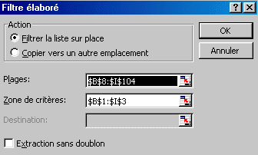
Cliquez sur la flèche de sélection puis repérer avec la souris la zone de critères dans la feuille de calcul.
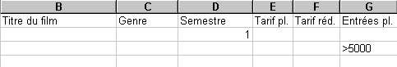

Pour pouvez déplacer temporairement la boîte de dialogue Filtre élaboré pendant que vous sélectionnez la plage de critères (cliquez dans la barre de titre de la boite de dialogue et faire glisser vers un autre emplacement).

Critères dans un filtre élaboré

Si les critères sont placés sur la même ligne, ils sont combinés par un ET logique ; si les critères sont placés sur deux lignes différentes, ils sont combinés par un OU logique. Voici la liste des opérateurs de comparaison : <= < ;< > ;> ;>=

Rappel : Pour rétablir la liste dans sont ensemble, utiliser la commande
Données / Filtre / Afficher tout. Pour effacer la zone de critères, utiliser la commande Edition / Supprimer.

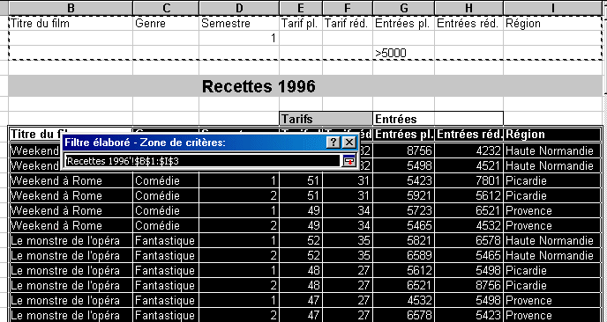
Zone (plage) de critères
Zone (plage) de données de la liste à filtrer

Figure 1 : Filtre élaboré
Ce filtre permet d’extraire tous les enregistrements (fiches) dont le champ "Semestre" est égal à 1 OU le champ "Entrées pl." est supérieur à 5000.

Travail à faire

Exécuter, à l’aide d’un filtrage élaboré, une sélection de critères permettant de copier un extrait de la liste de la feuille "Recettes"
(cf. fichier C:\Deug Tal\TD1.doc) :

Donner au moins 10 exemples de filtrage élaboré des données de la liste. Chaque exemple doit concerner au moins 3 critères à base d’opérateurs de comparaison, combinés par un ET/OU logiques.

Extraire les fiches répondant aux critères de sélection dans un autre emplacement de la feuille de calcul, copier les critères de sélection au-dessus et formuler l’objectif du filtrage. Par exemple :
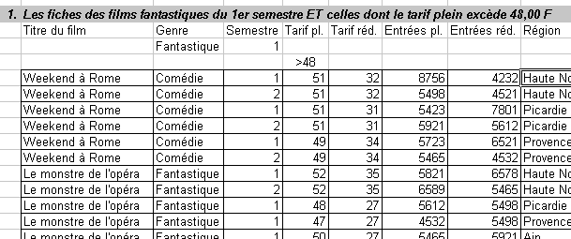

ATTENTION ! N’oublier pas de sauvegarder en permanence votre document Excel.

